全国拍卖业2013年3季度经营情况简报

一、今年前三季度拍卖业基本状况

截至10月16日“全国拍卖行业管理信息系统”汇总的各项信息和数据显示：全国共有拍卖企业6052家，比去年同期增加313家；国家注册拍卖师11040人，拍卖从业人员增至6.03万人。

自今年年初以来，在经济总体回暖的带动下，随着行业政策面有所好转，全行业前三季度拍卖成交状况开始向好。据统计，2013年1至9月全国拍卖业成交场次累计41982场，实现成交额累计4169.3亿元，与去年同期相比增加1038亿元，同比增幅33.4%。尽管增速与上半年相比有所下降，但完全逆转了2012年全年8.2%的负增长。自2012年全行业的经营结构性调整以来，行业经营缓中趋稳的走势进一步稳固。

1. 3季度行业经营整体状况

统计显示，2013年3季度全国拍卖总成交额为1660.72亿元，与2012年和2011年同比，分别增长20.9%、37.8%，是2009年以来历年3季度中，成交额状况最好的一年，见图2-1。但值得关注的是，成交明显增长的同时，3季度行业收入较往年仍略有下滑，仅为19.7亿元。

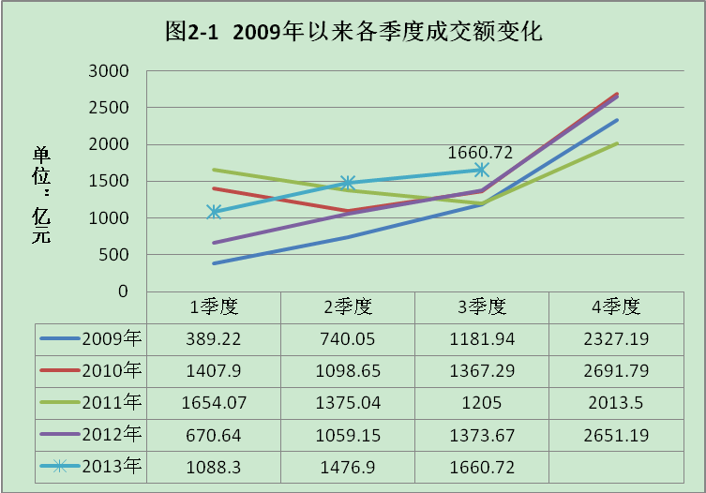

三、3季度行业经营特点

（一）拍品结构特点

3季度，除文物艺术品板块稍有回落外，各主要业务同比均有不同程度增长。其中，房地产和土地使用权拍卖业务同比均有两成左右的增长，分别成交510.9亿和835.3亿，在总成交额中继续保持超过八成的份额；以机动车、农产品为代表的新业务板块成交状况继续保持稳定增长，同比分别增长23.9%、26%。这两部分新业务占市场化业务的份额较小，但成交额持续快速增长，显示出市场化业务蕴藏的巨大潜力。此外，无形资产和股权、债权、产权以及其它业务的比例有所增加，成交额与去年同期相比均有不同程度增长，如表3-1。

3季度，因处在春秋两季大拍中间的空档期，文物艺术品拍卖板块呈现季节性小幅回调，同比下降5.34%。预计随着秋季大拍临近，该板块业务4季度将趋向活跃。另外，随着自2011年秋拍开始的市场调整幅度收窄，预计4季度该板块成交额或能与上年持平。

**表3-1 3季度拍品结构及增长情况 单位：亿元**

|  |  |  |  |  |  |  |
| --- | --- | --- | --- | --- | --- | --- |
| **项目拍卖标的** | **2013年第3季度** | **比例** | **同比增长** | | **环比增长** | |
| **2012年第3季度** | **增长率** | **2013年第2季度** | **增长率** |
| 全国 | 16607158 | 100.00% | 13760567 | 20.69% | 14383197 | 15.46% |
| 房地产 | 5109031.9 | 30.76% | 4244942.1 | 20.36% | 4186012.2 | 22.05% |
| 土地使用权 | 8352910.2 | 50.30% | 7105444.4 | 17.56% | 7212442.1 | 15.81% |
| 机动车 | 154014.49 | 0.93% | 124326.38 | 23.88% | 140507.76 | 9.61% |
| 农副产品 | 72260.428 | 0.44% | 57309.113 | 26.09% | 49087.511 | 47.21% |
| 股权、债权、产权 | 971946.84 | 5.85% | 631523.12 | 53.91% | 345978.91 | 180.93% |
| 文物艺术品 | 440920.45 | 2.66% | 465799.57 | -5.34% | 1014260.8 | -56.53% |
| 无形资产 | 356887.24 | 2.15% | 348846.71 | 2.30% | 389338.55 | -8.33% |
| 其他 | 1149186.9 | 6.92% | 782375.71 | 46.88% | 1045568.8 | 9.91% |

1. 房地产拍卖业务板块成交活跃

3季度，房地产和土地使用权拍卖业务占总业务比例超过八成，成交额分别为510.9亿元、835.3亿元，同比增幅分别为20.4%和17.6%，环比2季度也有一定幅度增长。从成交状况看，两类业务在3季度表现得较为稳定。

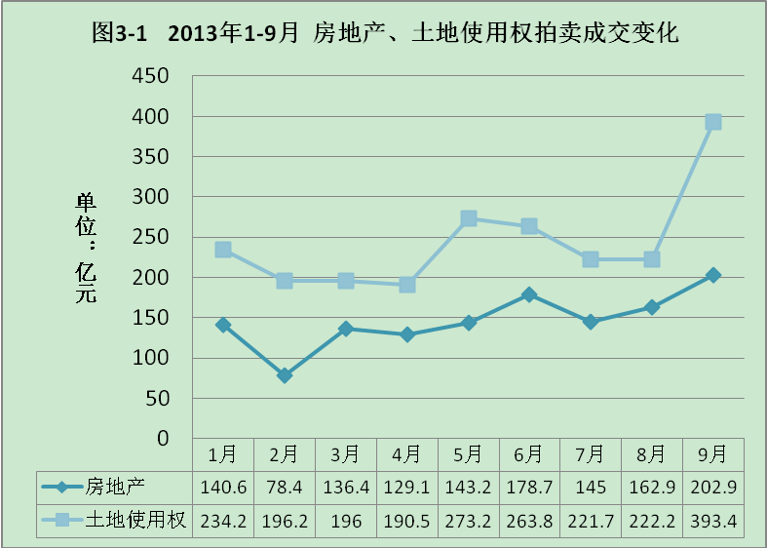

受房地产销售市场“金九银十”规律影响，3季度各月房地产、土地使用权板块成交额均逐月走高。特别是9月，房地产板块成交额突破200亿，创年初以来新高，见图3-1。

受房地产市场带动，9月份全国土地使用权拍卖成交活跃，成交额接近400亿，各地高价屡有出现。从区域市场状况来看，成交金额较大的三场土地使用权拍卖均出现在浙江省内，三场拍卖累计成交86亿元，占该业务板块成交总额的22%；而当月交易最为活跃的区域是山东省，其中金额较大的24场拍卖，累计成交约62亿元，占该业务板块成交总额的比例接近16%。

但是，市场扩大并未带来收入同步增长，激烈的市场竞争下行业佣金水平持续下降。从3季度的佣金收取情况看，房地产方面7103个成交场次的佣金收取比例为1.7%，土地使用权方面1131个成交场次的佣金收取比例仅为0.35%，两项业务佣金率都低于2012年平均水平。

2．机动车和农产品拍卖业务比例增大

3季度，机动车拍卖业务成交15.4亿元，同比增加23.9%，农产品拍卖业务成交7.23亿元，同比增加26%，两项业务占总业务比例接近1.4%，份额较2012年高出0.2个百分点。近几年的数据显示，机动车和农产品拍卖业务的成交额没有出现大起大落，在较长的时期内能够保持稳定向上的发展态势，说明随着行业经营结构调整，以市场化为主导的机动车和农产品拍卖业务将拥有不可小觑的发展潜力。

实际上，作为近年来行业市场化、专业化发展的重点，今年以来，在机动车和农产品拍卖的新业务拓展中，协会、企业层面都做了不少的努力。年初以来，中拍协集中力量，整合资源，着重对农产品拍卖、二手车拍卖业务进行了深入调研与积极的推动。目前，两方面工作均进展顺利。农产品方面，在充分调研的基础上，确定了首家茶叶拍卖试点企业，将于11月中旬在武夷山举行首拍。9月份，浙江湖州还首次尝试太湖蟹拍卖并取得成功，为后续试点工作积累了宝贵经验。还有福建东山保税仓的水产拍卖试点，也已进入同日本冲绳县商工劳动部展开技术交流的阶段。

机动车拍卖方面，在中拍协组织的首届全国机动车拍卖研讨会召开之后，“创新与发展”已成为机动车拍卖业务深入进行探索的主题。9月，中拍协组织国内主要从事机动车专业化拍卖的企业，专程赴北美考察机动车拍卖，效果非常好。伴随着10月中旬中拍协机动车拍卖专业委员会的成立，我国机动车拍卖将迎来一个快速发展的新时期。

3.文物艺术品拍卖调整步调趋稳

3季度，文物艺术品拍卖业务延续上半年的回调态势，成交额44亿元，同比微跌2.5亿元。从前三季度整体情况看，169亿元的成交总额较去年同期减少14亿元，降幅7.9%，较上半年（-8.82%）有所收窄。结合上半年“春拍”的情况看，文物艺术品拍卖市场的调整步调已逐步趋稳。

预计，接下来的文物艺术品秋拍仍将继续盘整，成交状况会相对平稳。对于拍卖企业来说，随着市场中的资本流出和优秀精品标的的流动性下降，拍品征集的难度会越来越大。4季度，文物艺术品拍卖板块的成交状况将主要取决于，一是有分量的拍品数量和价格能否保持乐观增长；二是拍卖公司在争取客户、拍品营销、推广和专场设计等方面付出的努力能否得到市场的认同。

（二）委托结构特点

3季度，全国拍卖业务的委托结构基本稳定。法院和政府部门委托业务继续在总成交额中保持七成的份额，分别成交327亿元和876.27亿；因受文物艺术品拍卖市场调整的影响，个人委托业务环比减少35.7%，占总成交额比例仅为5%；此外，金融机构委托成交87亿，增幅翻番；破产清算委托成交24.86亿元，与上年同期持平，见表3-2。

**表3-2 3季度拍卖业项目来源结构及增长情况 单位：亿元**

|  |  |  |  |  |  |  |
| --- | --- | --- | --- | --- | --- | --- |
| **项目委托对象** | **2013年第3季度** | **比例** | **同比增长** | | **环比增长** | |
| **2012年第3季度** | **增长率** | **2013年第2季度** | **增长率** |
| 全国 | 16607158 | 100.00% | 13760567 | 20.69% | 14383197 | 15.46% |
| 法院委托 | 3270337.4 | 19.69% | 2103392.9 | 55.48% | 2761836.4 | 18.41% |
| 政府部门委托 | 8762699.9 | 52.76% | 7645874.8 | 14.61% | 7508319 | 16.71% |
| 金融机构委托 | 869948.76 | 5.24% | 434151.9 | 100.38% | 399477.62 | 117.77% |
| 破产清算组委托 | 248580.49 | 1.50% | 271229.36 | -8.35% | 259025.71 | -4.03% |
| 其他机构委托 | 2624940.4 | 15.81% | 2425859.4 | 8.21% | 2163486.7 | 21.33% |
| 个人委托 | 830651.41 | 5.00% | 880058.77 | -5.61% | 1291051.1 | -35.66% |

1. 法院委托业务缓慢回升

法院委托拍卖业务前三个季度成交额较2011、2012年同期均有所增长，1季度成交206.95亿元，同比增长71.7%，2季度成交276.2亿元，同比增长54.3%，3季度成交327亿元，同比增长55.7%。

2011年初开始，全国陆续有多个地区规定法院委托拍卖业务入产权交易所进行交易，导致司法委托拍卖成交额持续下降，当年3季度，法院委托业务仅成交175.6亿元，出现同比、环比双双下滑的局面，拍卖行业经营结构调整全面展开。

此后，中拍协依据法释〔2011〕21号司法解释中提出的“司法委托拍卖业务要利用网络平台并在集中场所进行”的有关内容，为稳固司法委托拍卖业务，掌握公共资源拍卖中的主动权，2012年1月，中拍协发出《关于推进公共资源拍卖中心或平台建设的决定》（中拍协[2012]1号），要求各地有效整合资源，充分利用协会网络拍卖平台，加快本地公共资源拍卖中心或平台建设。

与此同时，2012年1季度法院委托拍卖业务快速下滑，跌入谷底，仅仅成交120.5亿元，拍卖企业面临着史无前例的严峻考验，见图3-3。在中拍协的全面部署下，各地公共资源拍卖中心加快建设步伐，随着中拍协政策协调工作的不断深入，进入2013年，司法委托政策逐步确定，在各地和中拍协的共同努力下，目前全国已有50多个公共资源拍卖中心先后完成建设，一个全国公共资源拍卖网络初步形成，为全行业贯彻落实司法拍卖“新政”迈出了坚实的第一步，有效带动了司法委托拍卖业务的增长，见图3-2。

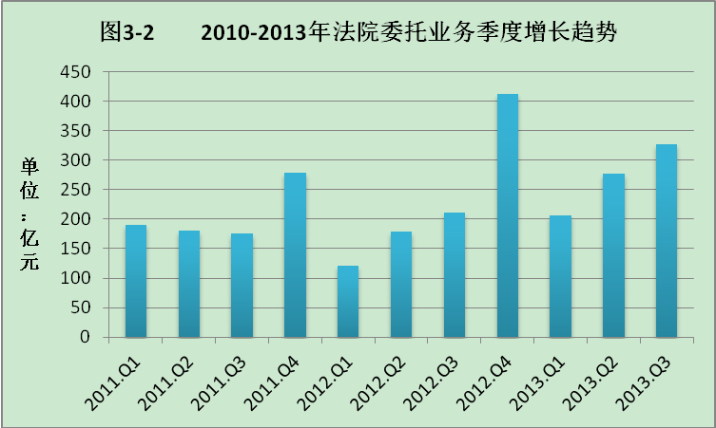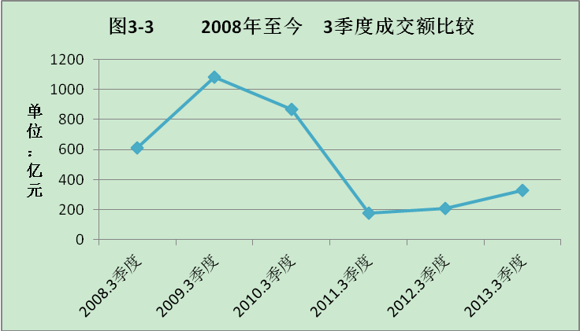

1. 金融机构委托业务寻求新增长

3季度，金融机构委托业务成交87亿元，同比和环比都有成倍增长，标的类型主要是房产、股权、债权等和二手机动车。值得关注的是占据业务份额最大的山东省，3季度金融机构委托的债权拍卖业务较为活跃。

据了解，年初以来金融机构对山东全省700多亿不良债权进行批量处置，省内资质等级较高、行业诚信较好的拍卖企业以战略合作伙伴的身份，协助金融机构通过拍卖方式进行资产处置，已成功举行近百场专场拍卖，仅3季度举行的专场拍卖就超过30场。银行等金融机构首选拍卖作为处置不良债权的方式，减少了处置的中间环节，降低处置成本，实现了债权的直接变现和转换。

（三）区域分布特点

3季度，东部11个省区市累积成交1063.16亿元，占比64%；中部8省市累积成交302.54亿元，占比18.2%；西部12省市累积成交295亿元，占比17.8%，见表3-3。

从各省区市成交额情况对比观察，3季度，东、中、西部地区成交额比例相对稳定，以山东、浙江为代表的东部地区增速较快，中西部地区成交额略有回调。另外，西部地区拍卖业务容易受政策层面影响产生波动，青海、西藏等拍卖业务落后省份常出现业务波动幅度大，成交额不稳定的现象。

**表3-3 2013年3季度各省市成交额情况表 单位：亿元**

|  |  |  |  |
| --- | --- | --- | --- |
| **经济区** | **省区市** | **2013年3季度** | **所占比例** |
| 全国 | 全国 | 16607158.39 | 100.00% |
| 东部地区 | 北京市 | 454102.959 | 2.73% |
| 天津市 | 263928.114 | 1.59% |
| 河北省 | 362802.724 | 2.18% |
| 辽宁省 | 718602.652 | 4.33% |
| 上海市 | 716102.325 | 4.31% |
| 江苏省 | 698452.752 | 4.21% |
| 浙江省 | 2378967.204 | 14.32% |
| 福建省 | 720921.803 | 4.34% |
| 山东省 | 3095021.712 | 18.64% |
| 广东省 | 673832.847 | 4.06% |
| 海南省 | 548912.055 | 3.31% |
| 合计 | | 10631647.15 | 64.02% |
| 中部地区 | 山西省 | 65581.16 | 0.39% |
| 吉林省 | 106656.107 | 0.64% |
| 黑龙江省 | 125463.384 | 0.76% |
| 安徽省 | 1078467.31 | 6.49% |
| 江西省 | 146762.8 | 0.88% |
| 河南省 | 242315.199 | 1.46% |
| 湖北省 | 863671.688 | 5.20% |
| 湖南省 | 396504.02 | 2.39% |
| 合计 | | 3025421.668 | 18.21% |
| 西部地区 | 内蒙古自治区 | 55384.847 | 0.33% |
| 广西壮族自治区 | 229909.424 | 1.38% |
| 重庆市 | 495448.727 | 2.98% |
| 四川省 | 1240388.267 | 7.47% |
| 贵州省 | 85962.316 | 0.52% |
| 云南省 | 287034.674 | 1.73% |
| 西藏自治区 | 1089.8 | 0.01% |
| 陕西省 | 109116.223 | 0.66% |
| 甘肃省 | 253461.296 | 1.53% |
| 青海省 | 9734.5 | 0.06% |
| 宁夏回族自治区 | 82889.259 | 0.50% |
| 新疆维吾尔自治区 | 99670.24 | 0.60% |
| 合计 | | 2950089.573 | 17.77% |